Министерство образования и молодежной политики Свердловской области



ГАПОУ СО «Екатеринбургский колледж транспортного строительства»

# Отчёт по программе «Практическое занятие 6 (задание 4)»

Выполнил: Рубцова Диана Алексеевна

Группа: ПР-21

Преподаватель: Мирошниченко Г.В

2024

**Задание:** 

**Входные данные:**

var a-трёхзначное число

**Выходные данные:**

("число трехзначное,сумма цифр кратна 5")

**Блок-схема**

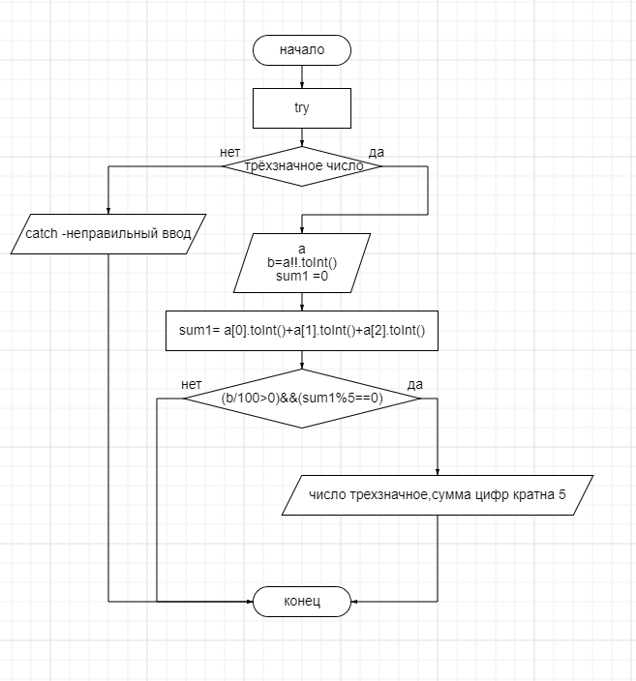

**Листинг программы (если есть)**

fun main()  
{  
 try {  
 *println*("введите трёхзначное число")  
 var a= *readLine*()  
 var b=a!!.toInt()  
 var sum1 =0  
 sum1= a[0].toInt()+a[1].toInt()+a[2].toInt()  
 when  
 {  
 (b/100>0)&&(sum1%5==0)-> *println*("число трехзначное,сумма цифр кратна 5")  
 }  
 }  
 catch(e:Exception){ *println*("неправильный ввод")}

}